**水产养殖**

**对虾水产养殖智能管理系统（上海农业物联网工程技术研究中心）**

一、企业基本情况

上海农业物联网工程技术研究中心是国内专门从事农业物联网前沿工程技术研究与开发的科研机构。中心主要任务是开展农业物联网核心技术和标准的研发、试点和推广，通过建立立足上海服务全国的农业物联网相关理论和技术的研究中心，进而进行成果转化、推广应用和发展产业，以推进智慧农业，提升农业现代化发展水平。

二、模式应用情况

（一）基本建设情况

本案例主要突出规模化应用来降低和分摊物联网的实施和应用成本模式。案例以服务上海奉贤区水产养殖业为目标，以上海集贤虾业等养殖专业合作社为主要应用示范和数据监测点，结合奉贤区12316区级服务站点的服务设备和服务能力，实现物联网技术和传统农业信息服务渠道的对接，从而打造了一个水产养殖类专家和农技人员服务农业生产第一线的科技入户服务系统，结合农户的生产电子档案和物联网感知数据，实现农技服务部门对农民生产的主动式关怀和生产指导。

（二）物联网技术及产品使用情况

在奉贤区6个养殖塘投放了“上农信”研发生产的33套传感器、6套物联网网关、6个监控探头、1套水下环境移动传感监控平台、6套自走式自动增氧装置、2套自动投饵等设备，实现对水产养殖环节的酸碱度、温度、浊度、溶解氧、氨氮等参数进行实时监测和数据传输。

软件方面为工程中心与上海海洋大学联合研发的水产物联网智能信息服务平台：包括帮助合作社建立了水产智能养殖管理系统，对水产养殖全程进行管理与监控；为政府部门建立水产物联网公共服务平台，通过70寸触摸大屏实时监控奉贤区水产生产状况；并通过区12316短信平台、农民一点通、智能手机及时发布水产环境风险预警信息给本区水产养殖农户，实现水产物联网数据价值的挖掘和共享。

（三）物联网技术应用解决方案

水产物联网从2012年10月起开始实施。技术路线如下图：



根据物联网技术的三层架构：

感知层，采用集成式的水体感知设备，对养殖南美对虾的水体环境进行定期、不间断的采集。采集参数包括：水温、酸碱度（pH）、溶解氧（DO）、浊度、光照、盐度、水位等参数。采集间隔为30秒。除此之外，在养殖塘边架设视频监控摄像头，对养殖塘实时监控。

传输层，视频监控影像通过ADSL光纤，传感器采集的参数通过ZIGBEE自组无线网传输。

应用层，水产养殖智能管理系统提供水产养殖管理的预警与干预服务，使水产养殖专家能够足不出户，根据农户的电子档案和物联网感知数据，实现水产养殖精细管理和智能决策，提供典型水产品种、水体环境和人工措施关系定量化智能处理模型，并覆盖养殖全过程。专家在线就得知池塘水质实时基本状况，输入已知环境因子参数，智能推算缺失因子参数；预知未来几天的水质状况；出现问题及时报警，并给出初步判别与调控措施建议。

（四）经济效益

本方案为基地带来如下的经济效益。

在养殖的水质监管环节，在应用物联网技术之前，白天平均每3小时进行水质抽检，夜间安排专人轮流值班。在应用水产物联网解决方案之后，只需安排一人对设备进行例行保养。

企业自应用水产物联网解决方案之后，每亩成虾平均死亡率下降2.15%，企业年均节本增效23500元。

（五）实施亮点

奉贤区虽然只在6个养殖场安装了物联网设备，但是通过管理手段，把物联网技术所带来的效益应用到更大的范围。

奉贤区选取的6个养殖场在当地非常具有代表性。由合作社带动的养殖户大多数集中一个养殖区域，养殖气候、地理环境基本类同。因此，从这6个生长阶段养殖塘中采集到参数具有一定的代表性。水产养殖智能管理系统基于共性参数给出的养殖建议或预警预测便有了普遍的参考价值。

上海集贤虾业养殖专业合作社在奉贤区农业信息服务中心的支持下，通过12316农业信息服务体系的短信平台、微信等新媒体渠道，把水产养殖智能管理系统给出养殖建议、预警预测信息不仅分享给合作社内的养殖户，还分享给周边的养殖户，从而把物联网技术带来的效益，扩大至全区。

附：技术路线图

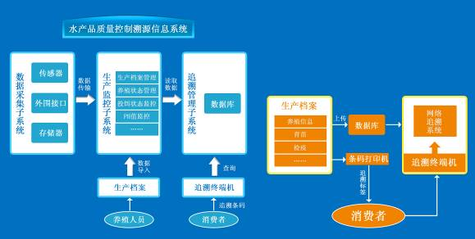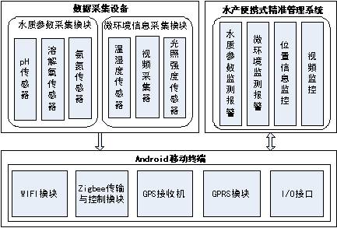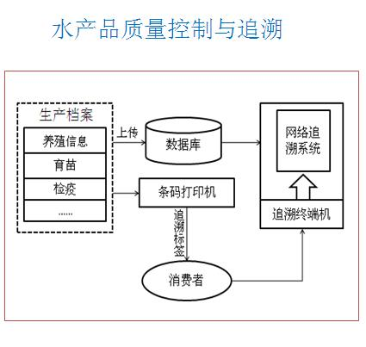

**河蟹智能养殖物联网应用模式（江苏泗洪县金水集团）**

一、企业基本情况

金水集团位于江苏省泗洪县现代渔业产业园区，成立于1998年元月，法人王久洋。母公司为江苏泗洪县金水特种水产养殖有限公司。集团核心养殖基地位于洪泽湖西岸，汴河南侧，泗洪县城头乡境内。集团注册资本5000万元，拥有下属企业10个，核心养殖基地面积1.75万亩，养殖面积1.35万亩。目前资产总值1.67亿元，职工40人，水产专业工程技术人员15名，中级以上职称5人。集团集淡水水产品养殖、加工、销售和出口贸易为一体的大型企业，实现“公司+合作社+农户”的经营模式。主要产品有金水牌大闸蟹、甲鱼、小龙虾，洪泽湖黄颡鱼等系列产品，集团被国家农业部等九部委认定为农业产业化国家重点龙头企业（2014年再次通过审核、验收），2012-2014年年均实现利税6000万元以上。近年来集团在基地物联网建设上共投入资金约150万元。

二、模式应用情况

（一）基本建设情况

集团核心养殖基地占地面积1.75万亩，养殖面积1.35万亩，养殖品种以河蟹为主。集团自2013年相继完成了养殖基地的水质在线监测和安全监控安装，河蟹出口基地加工车间、冷库、苗种繁育中心、综合服务中心等基地配套设施建设。2014年基地引入并完善了水产品质量安全可追溯体系建设，同时进行电子商务产品销售。

（二）物联网技术及产品使用情况

水质在线监控系统，主要用于监测水质中的溶氧、pH、氨氮及温度等水化学指标，系统总造价约50万元；安全监控系统，用于实时监控基地状态，维护治安，避免偷盗等现象发生，维护广大养殖户权益，系统总造价约35万元；水产品质量安全可追溯体系，用于建立企业水产品质量安全信息数据库，从养殖到餐桌全过程的可追溯，提升企业的质量管理水平，提升产品内在价值，通过标准化工作模式和信息化管理手段，提高劳动生产率，系统总造价约40万元；电子商务中心的建设，主要致力于集团在天猫和京东两大电商平台产品的运营和管理，拓展销售渠道，中心建设造价约25万元。

（三）物联网技术应用解决方案

水质在线监测系统可及时反馈出养殖基地的水质情况，便于养殖户及时调节水质，避免因水质恶化而造成经济损失，该系统的应用可大量节约人工检测水质成本，同时可降低养殖发病率，提高养殖产量，使得养殖户效益最大化。

安全监控系统实现基地主要路口及养殖区全覆盖，实时监控养殖区动态，为广大养殖户提供了安全的养殖环境，避免因盗窃现象造成养殖户的经济损失。

水产品质量安全可追溯体系的建设保证了基地养殖产品的质量，提升了消费者对养殖产品的信心，让消费者放心消费，同时还提高了养殖产品的知名度，为网络销售奠定了基础。

电子商务中心的建设为集团拓展了更多的销售渠道，缓解了产品销售压力，通过在天猫及京东两大知名网络销售平台上发布养殖产品，实现了更大的销售收益，仅2014年上线第一年就实现了50万元销售额，预计2015年销售额可达到300万元。

（四）经济效益

水质在线监控及可追溯体系保证了养殖产品的质量，提高了养殖产量，保证了电子商务中心出售产品的质量，在线监控可实时反馈养殖基地动态，维持基地治安稳定，保证养殖户利益。两大系统，一个体系及一个中心之间互为关联并优势互补，通过以上物联网的应用，减轻了约20%的劳动力，养殖产品产量及养殖户效益也相应提高了10%-20%，亩均增产20斤，增收600元。产品合格率100%，在产品质量优势的保证下，相同产品较同行业也可高出5%-10%。

（五）实施亮点

以上物联网模式的应用保证了产品100%的合格率，满足了消费者对产品质量的需求，保证了养殖水质及养殖基地治安的安全，养殖过程中药物使用量降低了30%，避免了因养殖水体水质恶化后排放对环境造成的污染，降低了养殖风险，养殖户亩均收益可达5200元，同时带动了基地周边500户约20000亩的养殖面积并可使户均年增收2万余元。

电子商务中心的建设，主要致力于集团在天猫和京东两大电商平台产品的运营和管理，拓展销售渠道。

附：技术路线图和建设图

生产基地

监测监控系统

可追溯体系

电子商务中心

消费者

提供记录信息

提 记

供 录

记 生

录 产

信 过

息 程

反

馈 调

生 节

产 水

信 质

息

保 反

证 馈

产 客

品 户

质 需

量 求

出 反

售 映

产 诉

品 求

查

询

产

品

生

产

过

程

技术路线图

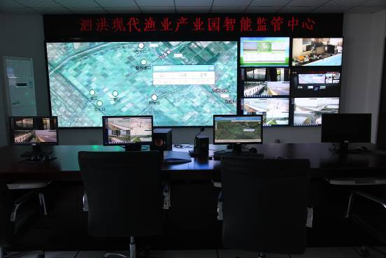

安全监控系统，用于实时监控养殖基地状态，维护治安。

水质在线监控系统，主要用于监测水质中的溶氧、pH、氨氮及温度等水化学指标。

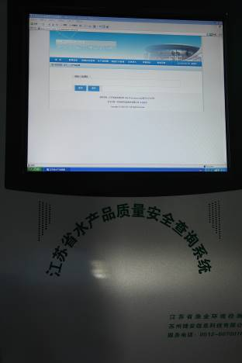

水产品质量安全可追溯体系，用于建立企业水产品质量安全信息数据库，从养殖到餐桌全过程的可追溯。

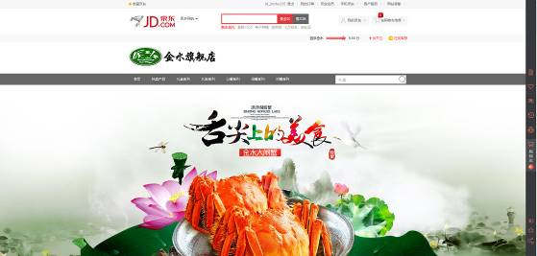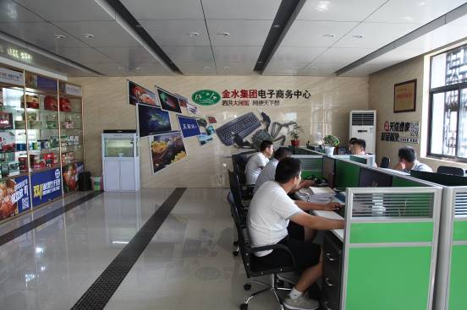

**汉南水产健康养殖平台（湖北喜鹊湖蟹业投资发展有限公司）**

汉南区渔业物联网应用主要集中在湘口街名特水产养殖板块中的湖北喜鹊湖蟹业投资发展有限公司，湖北省水产技术推广总站已将汉南区湘口名特水产养殖板块作为数字渔业示范基地。

一、经营主体

湖北喜鹊湖蟹业投资发展有限公司位于汉南区湘口街名特水产养殖板块内，是一家省级国有农业龙头企业，成立于2008年元月22日，公司注册资本1000万元，现有员工32人，管理人员18人，其中具有高级职称的2人，中级职称的1人，初级职称的5人。公司主要经营河蟹产品（包括蟹种），兼营饲料、渔药等产品。公司内部分别成立了渔药饲料销售部、技术攻关研发部、产品市场营销部，生产管理服务部、科技培训服务部、资产管理财务部和水质、产品检测中心。2007年本公司与湘口街合作，按照“市场牵龙头、龙头带基地、基地联农户”的要求，与湘口街六个水产养殖大队980多个农户建立了牢固的利益关系，建立了“湘口名特水产品健康生态养殖板块基地”，公司基地现有河蟹养殖规模2万亩，基地主导产品为“喜鹊湖”牌河蟹、黄鳝和鳜鱼。2012年公司实现销售收入9810多万元，其中出口创汇680多万美元，实现利润1120多万元。公司在渔业信息化建设方面共投入资金150余万元，建成四个系统。

二、模式应用情况

（一）基本建设情况。

汉南区湘口街名特水产板块已建成总面积4万亩的正规化养殖基地，基地内水电路基础设施配套完善，主导品种为河蟹、黄鳝、鳜鱼等，主要养殖模式为：河蟹池塘生态养殖（含一龄蟹种生态培育）、池塘标准化网箱养鳝、鳜鱼池塘标准化养殖及其它小品种养殖（如龟鳖、泥鳅、全雄黄颡鱼等）。

（二）物联网技术及产品使用情况

目前，湖北喜鹊湖蟹业投资发展有限公司引进四个系统，即：

1．水质在线监测系统：通过水质在线监测、移动监测与实验室检测相结合，实时监控辖区内水源及养殖水体理化指标及养殖环境的综合信息，在发展高效渔业的同时，保护水源水质及周边的生态环境。

2．专家在线鱼病远程会诊系统：通过专家在线水生动物疫病远程会诊系统，有效提高基层诊疗点的规范用药意识和诊疗服务水平，从生产的源头保障水产品的质量安全。

3．水产品质量安全检测及追溯系统：实时监控辖区内水产品供应链的所有环节，含：养殖、检验、销售、物流等，对板块内产品质量安全和渔业健康发展进行有效监管。

4．公共信息发布与手机信息预警系统：通过公共信息发布平台和手机信息预警系统，定时和不定时群发天气信息、种苗信息、市场信息、生产管理关键技术，为养殖户的生产经营活动提供最新的信息服务。通过手机“鱼大夫”系统，为渔民提供病防知识、病情测报及专家在线鱼病诊断等鱼病防控服务。

5．湖北喜鹊湖蟹业投资发展有限公司引进的水质在线监测系统、专家在线鱼病远程会诊系统均建于2011年，为第一代产品，目前监测数据存在较大误差，计划于2015年至2016年重新引进全国水产技术推广总站牵头研发的新一代渔业渔业物联网系统。

（三）物联网技术应用解决方案

新一代渔业物联网系统实施期限为2016年至2017年，由全国水产技术推广总站牵头，由中国科学院微电子研究所、江苏宜兴中农物联网科技公司、上海润之信息科技有限公司、中国水产流通与加工协会市场分会为技术支撑，负责搭建智慧服务云平台，开发云平台门户网站，研发数据获取、治理、追溯、分析、安全保障的模型和异地数据实时同步技术，保障云平台的有效运转；建立云平台知识库（由上海海洋大学和青岛海洋渔业研究所负责）和数据整合机制。

在项目专家组指导下，由辽宁、江苏、湖北三省水产技术推广总站负责各省的组织实施，在河蟹主产区建立国家级示范平台。主要是建立基于互联网、移动终端（手机或Ipad）、固定展示厅的河蟹产业化智慧服务展示平台，主要功能是远程视频监控、水质在线监测、生产管理、病害防治、质量追溯、信息采集、市场指导等，试点管家式服务模式。

（四）经济效益

项目完成后，水质在线监控配合移动监测、实验室监测实现公司基地全覆盖监控，能及时指导养殖户对养殖水质进行调控，保证了养殖水环境的质量安全，减少了养殖动物的病害发生，降低死亡率和减少渔药的使用，由于降低死亡率和减少用药量，可为养殖户节支增效154万元；

鱼病远程会诊系统投入使用后，通过专家在线鱼病远程会诊系统，对水产生产中出现的疑难病症实现专家在线远程会诊，为养殖户提供准确的病害诊断，提高规范用药及服务渔民的水平，防止乱用药物造成的环境污染，同时还节约养殖户用药成本，2万亩示范基地可为养殖户节约成本和及时正确用药增效400余万元。

产品质量安全可追溯系统及产品生产、销售信息预警系统还处于试验阶段。产品质量安全可追溯系统实施后，可保证产品从池塘到餐桌全程质量监控，保证产品质量安全可靠。产品生产、销售、信息预警系统正常运行后，可及时为渔民提供生产技术指导、产品市场信息、气候异常变化信息、病害预报预警等一系列生产销售和服务方面信息，切实提高服务质量，为渔业增效、渔民增收作贡献。

（五）实施亮点

1．形成水产养殖核心示范区。借助信息化平台，创建核心示范区。核心示范区生产集中连片，管理正规，节能环保，形成特色化、生态化、安全化、制度化的“四化”养殖模式。

2．完善示范基地产品标准体系。核心示范区围绕示范产品（河蟹、黄鳝、甲鱼），按照目标市场要求，依托国家标准、行业标准、地方标准完善示范产品标准体系，建立贯通产前、产中、产后全过程的生产控制技术规范，并将相关技术标准和管理规范集成转化为通俗易懂、好操作、真管用的实施手册或明白纸。

3．开展标准化生产技术培训与推广。通过平台上的数据沉淀，对形成的示范产品生产、经营、管理的标准化技术，向农户进行知识培训，广泛开展农产品质量安全和标准化知识宣传。项目完成时，汉南区内所有直接从事示范产品生产经营的种养户能够持续按照标准进行规范生产。

4．规范管控水产养殖投入品。借助平台，建立可追溯的水产养殖投入品销售档案记录，在示范基地推行投入品连锁配送和定点销售，杜绝违禁药物及添加剂的使用。

5．加强质量安全监测。对示范产品实行定点产地环境和产品质量安全动态监测制度，建立质量安全信息定期通报和报告制度，质量安全突发事件有受控的预警应急处置措施。

6．带动区域品牌培育。坚持以无公害农产品、绿色食品、有机食品和地理标志农产品为基础，大力培育品牌，提升示范基地产品质量安全水平和市场信誉。

附:技术路线图

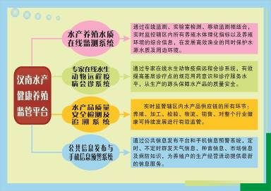

**河蟹苗种培育及现代化特色养殖物联网应用模式（荆州市洪湖市六合水产开发有限公司）**

一、经营主体基本情况

洪湖市六合水产开发有限公司是湖北省乃至中南地区唯一一家大规模从事河蟹苗种本地化培育、集水产养殖、苗种繁育、销售为一体的省级农业产业化重点龙头企业。公司创建于2007年，注册资金400万元，法人代表刘东洲。 2012年3月26日，省委书记李鸿忠、副书记张昌尔、常务副省长王晓东接见中兴集团董事长侯为贵先生时，要求中兴集团利用洪湖水域资源优势，整合全省水产资源和品牌，做响“洪湖浪”品牌，做大做强水产产业。在省委、省政府与中兴集团的战略合作协议框架下，六合公司与中兴能源（湖北）有限公司强强联合，于2012年成为中兴能源（湖北）有限公司全资子公司，重组后注册资金1500万元，法人代表刘志祥，总经理刘东洲。公司将借助中兴集团的管理、技术、人才、资金优势，打造内陆地区最大的水产养殖和苗种培育基地。

公司现有资产11536万元，其中固定资产8514万元。现有员工286人，其中各类管理人员24人，技术工程师18人，具有大专以上学历32人，硕士生3人。现有水面5万亩，均持有《中华人民共和国水域滩涂使用证》及土地使用权证，已形成了四大基地、六大养殖板块的生产格局，年生产水产品总量2850万公斤。

通过几年的努力，公司先后被认定为“湖北省农业产业化重点龙头企业”、“湖北省优秀民营企业”，生产基地被评为湖北省标准化河蟹苗种本地化培育“示范基地”，农业部健康养殖“示范场”。2008年11月公司本地化蟹苗优质良种荣获中国第五届武汉农业博览会金奖。“洪湖浪大闸蟹”被誉为名牌产品，“2008年首届中国中部最具投资价值50强企业”称号，农业部产品质量安全中心颁发《无公害产品证书》，湖北省颁发《水产苗种生产许可证》，2014年公司河蟹项目被国家农业部评为2014年全国现代渔业种业示范场。

公司和国家淡水渔业技术研究中心武汉中心、湖北省水产科学研究所、湖北省生物科技职业学院、湖北省水产科学技术推广中心等建立长期的技术协作关系，原董事长总经理刘东洲被评为湖北省河蟹养殖业协会理事、洪湖市科技特派员。

2009年中央电视台以公司生产基地为题材拍摄的电视专题片《小蟹苗做成大事业》、《力的合成》在中央电视台7套农业节目中播出后，受到水产养殖户的广泛好评。

几年来公司得到了各级领导的亲切关怀、支持和肯定。2009年3月，原国务院总理温家宝在湖北考察新农村建设工作时，专门听取了公司原董事长、总经理刘东洲同志的工作汇报。国家农业部副部长牛盾、国家渔业总局局长李建华、付局长崔利峰、湖北省原省委书记罗清泉、现任书记李鸿忠、总公司总裁洪波及各位领导曾先后多次莅临公司生产基地视察指导工作。

民以食为天，食以优为先。为了紧跟时代的步伐，适应市场的产品需求，公司不断的调整产业结构，由传统的单一养殖方式向名、特、优、稀、奇、新等多养殖品种和苗种研发转变。为此，公司依托四大基地、六大养殖板块，投资数千万建设了湖北省重点研发项目基地“河蟹苗种一年两季本地化培育基地”，并率先在业内应用现代化物联网技术，配置了视频监控管理系统和水产养殖实时在线监测系统进行科学养殖，持续为市场提供高蛋白、低脂肪、无公害的绿色、健康的优质产品。

二、模式应用情况

（一）基本建设情况

洪湖市六合水产开发有限公司水产养殖物联网项目建设地点位于洪湖市螺山镇颜嘴村六合水产颜嘴基地现代化养殖生态园和河蟹苗种一年两季培育基地，基地总面积3000亩。第一期建成的水产养殖物联网示范基地面积1500亩，主要示范模式特色养殖和蟹苗培育，示范品种包括精品青鱼养殖、名优特色养殖及河蟹苗种培育，该示范基地是六合水产公司国家级良种场，基地具备水源良好、池环埂坝完备、进排水系统、电力设施、道路建设、安防设施、监控系统、办公区及库房等基础设施软硬件条件得天独厚的优势。

（二）物联网技术及产品使用情况

科学化、现代化养殖一直以来是六合公司发展战略的重要组成部分。为适应渔业管理现代化和公司快速稳健发展需要，六合公司颜嘴基地作为国家级原种场示范基地，在2013-2015年中央财政现代农业生产发展资金洪湖市标准化生态健康养殖示范基地建设项目的契机下，中兴六合水产颜嘴基地现代渔业特种养殖生态园实施了水质在线监测系统，即水产物联网。

该项目一期实施范围包括黄鳝、青鱼、黄颡鱼、鲈鱼、柴鱼等几个养殖品种和河蟹苗种培育项目，该物联网项目一期包括：水产养殖生产环节视频监控管理系统和水质在线监测系统两个组成部分。包含8个子系统：基地视频监控管理系统、物联网监控总部总控中心和养殖基地分控中心、水质传感器采集系统、大型自动气象宏观环境监测系统、水产养殖智能化控制系统、告警子系统、防雷系统和通讯无线系统。

系统建设预算如下：

|  |  |  |  |  |
| --- | --- | --- | --- | --- |
| 序号 | 设备名称 | 数量 | 单价(元) | 金额(元) |
| 1 | 水质环境监控 |  |  | 686000 |
| 1.1 | 溶解氧/水温复合传感器 | 20 | 3600 | 72000 |
| 1.2 | PH传感器 | 20 | 2700 | 54000 |
| 1.3 | 电导率传感器 | 20 | 3700 | 74000 |
| 1.4 | 浊度传感器 | 20 | 12000（进口） | 240000 |
| 1.5 | 二氧化碳传感器 | 20 | 2100 | 42000 |
| 1.6 | 水质多参数数据采集器 | 20 | 4500 | 90000 |
| 1.7 | 自动控制装置 | 20 | 4500 | 90000 |
| 1.8 | 信息服务费 | 40 | 600 | 24000 |
| 2 | 视频监控 |  |  | 239400 |
| 2.1 | 高清防水球机 | 20 | 10000 | 200000 |
| 2.2 | 摄像机支架 | 20 | 100 | 2000 |
| 2.3 | 嵌入式硬盘录像机 | 3 | 3000 | 9000 |
| 2.4 | 存储硬盘 | 3 | 800 | 2400 |
| 2.5 | 软件控制系统 | 1 | 0 | 0 |
| 2.6 | 视频解码器 | 1 | 2000 | 2000 |
| 2.7 | 千兆以太网交换机 | 2 | 2000 | 4000 |
| 2.8 | 电源、线材、辅料 | 1 | 20000 | 20000 |
| 3 | 气象监测 |  |  | 12000 |
| 3.1 | 农业气象站 | 1 | 12000 | 12000 |
| 4 | 监控中心 |  |  | 245000 |
| 4.1 | 计算机 | 2 | 5000 | 10000 |
| 4.2 | 液晶屏显示 | 4 | 27500 | 110000 |
| 4.3 | 电视墙架 | 1 | 25000 | 25000 |
| 4.4 | 音响系统 | 1 | 80000 | 80000 |
| 4.5 | 配件及辅料 | 1 | 20000 | 20000 |
| 5 | 温室环境监控软件系统 |  |  | 7200 |
| 5.1 | Web版监控软件系统 | 1 | 0 | 0 |
| 5.2 | Android牌监控软件系统 | 1 | 0 | 0 |
| 5.3 | 服务器托管服务费 | 1 | 7200 | 7200 |
| 6 | 物流、安装、调试、培训、动维 |  |  | 118960 |
| 合 计 | |  |  | 1308560 |

（三）物联网技术应用解决方案

洪湖市六合水产开发有限公司水产养殖物联网建设主要分三期进行，第一期从2013年10月开始，作为中央财政2013-2015现代农业项目实施示范基地和国家原种场示范基地，建设目的主要实现六合水产颜嘴基地现代化养殖生态园园区生产环境监控、总控分控中心调度管理、水质在线实时监测，确保园区养殖管理科学规范和园区安全，目前已完成建设内容；第二期从2014年4月开始，配合河蟹苗种一年两季培育示范基地建设需要和苗种研发过程控制要求，公司实施了颜嘴苗种基地一期50亩50个育苗大棚的视频监控管理系统和水质在线监测系统，为产品研发和安全生产保驾护航。第三期从2015年3月开始，河蟹苗种研发基地扩建，面积扩大至500亩，目前分池平整、消毒处理、水产培植、安全防护已完成，正在进行进水投苗阶段，主要为6月份实现河蟹苗种大规模培育和现代化养殖打基础。

六合水产养殖物联网系统由数据采集系统、视频监控系统、无线传输系统、远程控制系统、数据处理系统和专家系统组成。

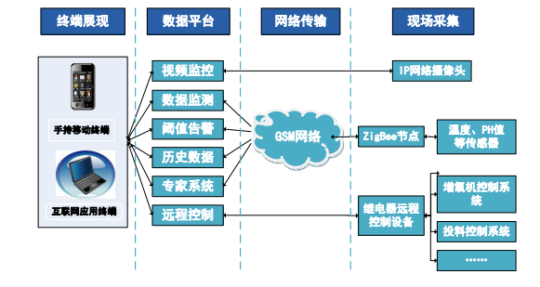

六合水产养殖环境智能监控系统面向水产养殖集约、高产、高效、生态、安全的发展需求，基于智能传感、无线传感网、无线通信、智能处理与智能控制等物联网技术的开发，集视频监控管理、水质环境参数在线采集、智能组网、无线传输、智能处理、预警信息发布、决策支持、远程自动控制等功能于一体的水产养殖物联网系统。

通过该套系统，可以实现以下功能：

1.宏观环境气象监测系统：实时在线监测养殖基地宏观环境气象数据，包括空气湿度、光照强度、风速、大气压力、风向、温度、雨量等宏观环境气象指标，为生产服务导航。

2.多参数采集功能：所实施项目范围内养殖水体中溶解氧浓度、PH值、温度、氨氮含量四个指标实时、分时、定时采集，为生产管理提高科学依据。

3.多渠道查看功能：公司及基地领导、实施项目板块负责人及技术人员可以通过互联网、个人手机、PAD等信息终端设备可随时查询实时监测数据，历史统计数据，实时了解养殖水体的各项监测指标变化，对水环境不同参数变化提供多种图表分析功能，如曲线图、趋势图。

4.水质智能控制功能：水质发生变化时，数据异常系统会实时预警、告警并实时推送短信/控制机声音/多媒体终端预警系统信息给授权关系人，授权用户可以通过手机、互联网、个人手机、PAD等终端远程控制水泵、增氧、投饵等相应设备，实现自动增氧、自动投饵、自动调水功能；在日常生产管理中也可以自主设定手动、自动、定时三种智能控制模式，对水质进行科学管理。

5.远程监测功能：将基地现有的视频监控与水质在线监测系统集成，实现六合水产基地水产养殖园区监控与中兴能源总部远程监控通过宽带网络高清实时传输。

6.太阳能供电及无线传输功能：系统除必需的市电外，整套系统配备太阳能供电和防雷系统，采用无线、主动抗干扰设计，保障数据准确性。

系统的建设意义在于能帮助企业建立完善的水产品质量安全自控机制，提高水产品健康养殖水平；保障水产品安全生产，诚信经营，创建优质水产品品牌，创收增效；提升企业现代化管理水平，提高生产效率，节省用工成本，提升养殖收益。

（四）经济效益

六合水产养殖物联网实施不仅开启了公司乃至洪湖地区现代化养殖的新纪元，而且还为企业带来显著的经济效益（包括显性经济效益和隐性经济效益），以六合公司和个体户分别为例：

1.节约人工，降低生产成本和工人劳动强度。

单拿养殖基地增氧机一项计算经济效益，测算大致计算如下‍：

按六合基地监测区域86个池塘，其中61个池塘需要配置增氧机，通常每个水塘配置2台增氧机，122台增氧机（1.5千瓦40台，3千瓦82台）；35个池塘需要配置1.5千瓦的投饵机，30台6千瓦的水泵，日常维护及管理人员120人，每度电2元，人均工资2000～3000元，每天下午6点左右开增氧机、每天早上6点左右关机，投饵3～4次/天。

仅以增氧机计算（集约养殖客户）：假设每天增加1小时的增氧机，增加费用40*1.5*2+82*2*3=612元，每天多开5小时，每月耗费612*5*30=91,800元，每年耗费1,101,600元（100万元以上）,如果通过系统水质监测智能开启增氧设备，不仅可以减少增氧机开启时间节约电费，而且还能降低劳动强度减少工人投入成本，系统应用后每年增氧一项就可节约百万余元。

由于公司引入了物联网技术，能准确掌握养殖基地气候情况，精确测量与控制池塘的各项指标，从而使得精准增氧、精准投喂、适时换水成为可能，进而达到改善养殖区水质、降低鱼病、确保水产品质量安全，实现健康养殖、节能降耗的目的。几个月来，经过养殖基地管理人员实验，该技术的使用，可降低劳动量40%，节约电费38%左右。

该套系统应用后，公司养殖工人积极性、主动性也大幅提高，系统应用改变了他们“抬眼望天、低头观水”的传统养殖管理模式，大大提升了现代化养殖技术和管理水平。系统通过365*24H在线实时监控养殖环境，在线实时监测溶解氧、氨氮、温度、湿度、光照、雨量、PH值等水质参数，根本解决了传统水产养殖简单、重复、靠经验的缺点，使水产养殖精准化、系统化，解决传统水产养殖、靠天吃饭的传统模式，实现水产养殖集约化下的高效率和高效益，对湖北水产大省、洪湖水产大市的水产养殖发展模式提供了广阔的应用空间。

2.精准农业模式代替传统养殖模式，实现了水产养殖高产高效。

系统收集了溶解氧、氨氮、温度、湿度、光照、雨量、离子浓度、PH值等16类36项参数，解决了抬头望天、看天气预报、蹲池查水的局限性，使水产养殖走上精准化、系统化的精准农业之路，根本解决了传统水产养殖靠天吃饭传统模式，实现水产养殖集约化下的高效率和高效益。

3.确保水产品安全生产环节受控，为食品安全保驾护航。

系统应用后生产作业全程在监控范围内，水质变化系统会自动报警提升处理，生产管理人员可以根据监测数据自动调水（开启水泵）、自动增氧（开启增氧机）、自动投饵（开启投饵机），鱼病监测，养殖过程全程受控可追朔，为公司水产品安全生产保驾护航，由于公司产品质量可靠，公司为此获得了消费者信得过单位。

（五）实施亮点

六合水产公司物联网系统应用了业内最先进的高清视频监控摄像头和高精度传感器，视频监控系统利用光纤联网公司总部、养殖基地和各分区粮库，实现全方位端到端的实时在线监控；水质在线监测利用ZigBee组网技术，从应用层出发、到传输层、到感知层，形成体系架构，设置水质环境大气环境的传感器，将水产养殖的现实情况如实感知出来。该系统的应用可以减少生产管理人员38人/年，每年可降低人力成本138万元（30*3万•人/年+8*3万•人/年=138万）。

实现物联网自动化控制后，六合水产公司总部中兴能源总控中心和六合分控中心可以通过这套系统远程实时监测基地生产情况，根据管理需要，基地管理人员和养殖负责人可以现场或远程通过手机、电脑和IPAD等操控水产养殖自动化控制设备增氧机、投饵机，不需要去现场开启，监控监测数据可以实现定时回溯，也可以共享给公司合作的国家淡水渔业技术研究中心武汉中心、湖北省水产科学研究所、湖北省生物科技职业学院、湖北省水产科学技术推广中心，协助对鱼病等进行远程会诊。

**沿海生态养殖物联网应用模式（春申股份有限公司）**

一、企业基本情况

春申股份有限公司成立于2014年12月11日，位于福建省福州市晋安区紫新路紫阳商住楼四层A区，企业法人代表朱红华。企业规模：注册资本10000万，在职员工300人，固定资产180000万。基地面积：本集团在印尼、马来西亚、巴西等丝路国家投资建设30万亩大型的沿海生态养殖基地、深海大型网箱养殖基地、以及立体化工厂养殖基地建设

主要经营种类：公司主营海洋绿色生态产业业务：涵盖海洋产业的投资建设与开发经营，海洋渔业资源的综合开发与利用，主要从事远洋渔业国际合作及其产业化建设与经营，包括开展国际渔业开发生产与合作，近海优质国际海洋岸线资源可持续发展的开发与利用、近海高端水产生态养殖；新生物科技的产业化生产与利用包括防蜕变优质高级苗种培育、生物饲料研发与生产等.

信息化投入情况：在福建自贸区马尾建设20万吨低温及超低温的国际大型冷链枢纽及跨境电商数据管理中心，建设世界海产品、农产品及原产地原包装食品等自贸商品展示中心及大中华地区配送中心，建设欧盟标准出口产品生产基地，建设监控海外养殖基地的指挥处理中心。

二、模式应用情况

（一）基本建设情况

本集团在印尼、马来西亚、巴西等丝路国家投资建设30万亩大型的沿海生态养殖基地、分期规划在印尼中爪哇地区初步建成3.5万亩自然混合淡海水鱼类、对虾生态养殖产业链，包括利用现代生物科技年培育防蜕变优质高端鱼苗60亿尾、优质对虾苗种100亿尾。以及建设年生产各类对虾、鱼类生物颗粒饲料20万吨，建设投产精深加工产业化生产基地，年可生产及精深加工各类海产品18万吨。目前该项目一期建设已经投产，收到了良好的经济效益与社会效益，被印尼当地政府列为支持当地经济发展及东盟—中国海上合作的重点示范项目，是中国企业积极参与印尼海洋渔业发展的典范。

物联网建设使用情况：

1.各池塘、网箱配置水质在线监测控制系统310套，主要监测水质溶解氧、水温、PH值、氧化还原电位等参数。

2.在各养殖基地建立中央控制中心：

（1）中央控制中心配置电脑服务器、大屏幕显示器、报警系统，无线对讲系统等设备。

（2）各养殖池的水质参数、电器设备工作参数、水上监控视频、水下监控视频、气象参数等全部汇总到中央控制中心。

（3）管理系统软件界面为本企业养殖区域的平面图，平面图上可看到各池塘的位置点。当某一池塘有异常情况时，系统自动启动声光报警设备，该池塘区域以红色显示。

（4）管理人员在中央控制中心可监控整个养殖基地运作情况。如可通过手机、电脑远程控制增氧机、投料机、水泵、照明等电器设备工作。有异常情况时，通过无线对讲系统通知相关人员处理。

在国内总部建立中央控制中心，国外所有基地的中央控制中心数据全部实时传输回国内。

借助于物联网技术和软件技术，建立企业资源管理系统（ERP系统），实现国内外统一管理的高效模式。

软件上逐步建立企业资源计划系统 （ERP系统）协助管理。ERP是一种主要面向企业进行物质资源、资金资源和信息资源集成一体化管理的企业信息管理系统。以管理会计为核心可以提供跨地区、跨部门、甚至跨公司整合实时信息的企业管理软件。针对物资资源管理（物流）、人力资源管理（人流）、财务资源管理（财流）、信息资源管理（信息流）集成一体化的企业管理软件。以系统化的管理思想，为企业决策层及员工提供决策运行手段的管理平台。

（二）物联网技术及产品使用情况

A水质在线监测控制系统设备 型号：XMSB601，来源：厦门水贝自动化科技有限公司，价格：1.8万元/套。

主要功能如下：

1.24小时远程在线监测各养殖水体的溶解氧、PH值、氧化还原电位（ORP）、盐度、温度等水质参数。

2.可通过监测到的溶解氧值自动控制增氧机工作，防止出现缺氧事故。当溶解氧低于安全值时（例如4mg/L），自动打开增氧机，当溶解氧达到安全值时（例如5mg/L），自动关闭增氧机，以节省电能，避免无效增氧，并延长增氧机使用寿命。

3.当监测到溶解氧值达到危险值时（例如3mg/L），自动启动声光报警系统，并给管理者拨打电话并发送手机短信，中心控制软件会启动报警提示。

4.可通过手机、电脑网络实时查询水质参数及变化曲线图。

5.可通过手机、电脑网络远程控制增氧机、投料机、水泵等电器设备工作。

6.可实时自动记录、储存现场监测到的水质参数，并永久保存，帮助用户查询、分析：水质参数对养殖鱼虾类的影响，以及季节、时间、天气、温度变化等因素对养殖环境的影响。

7.用户可根据水中溶解氧测量值，精准控制饵料投放量，提高饵料的转化率。

8.停电、停气或水位异常时，现场警报器会开启，并给管理者拨打电话发送短信提示。

水质参数变化曲线图实例

时间：2012年3月22日 0：00－24：00 天气：睛

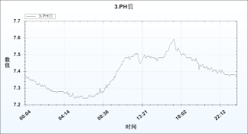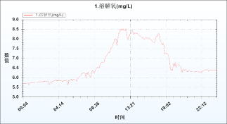

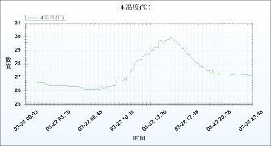

图1 水质参数变化曲线图

B现代渔业数字化与物联网智能管理系统 型号：XMSB905，来源：厦门水贝自动化科技有限公司，价格：165万元/套。

主要功能如下：

1.在渔业生产企业建立中央控制中心，中央控制中心配置电脑服务器、大屏幕显示器、报警系统，无线对讲系统等设备。

2.各养殖池的水质参数、电器设备工作参数、水上监控视频、水下监控视频、气象参数等全部汇总到中央控制中心。

3.管理系统软件界面为本企业养殖区域的平面图，平面图上可看到各池塘的位置点。当某一池塘有异常情况时，系统自动启动声光报警设备，该池塘区域以红色显示。

4.管理人员在中央控制中心可监控整个养殖基地运作情况。如可通过手机、电脑远程控制增氧机、投料机、水泵、照明等电器设备工作。有异常情况时，通过无线对讲系统通知相关人员处理。

C气动投料机 型号：XMSB301，来源：厦门水贝自动化科技有限公司，价格：6.5万元/套。

使用气动投料机优点：

1.投料面积大，投料均匀，避免鱼类抢食而导致个体不整齐现象，使养成的鱼类规格平均，特别适合用于大水面的水产养殖。

2.投料量、投料间歇时间可调节，使饲料能充分利用，大大减少了饲料溶解使水质浑浊的现象发生，提高水质，保护环境，有利于鱼类的生长，并提高饲料利用率。

3.全机械化作业，节省人工，降低劳动强度。

4.可使用散装饲料。

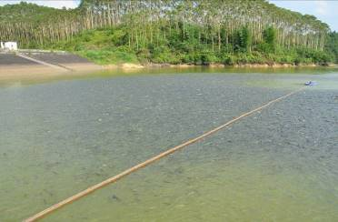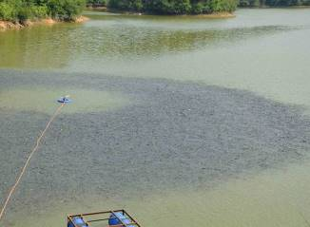

其他配套措施

1.每台投料机可远程控制开关，工作人员在中央控制中心可远程控制每一台投料机开关。

2.投料机附近装一摄像头，视频传输到中央控制中心，投料时有异常现象（如来吃料的鱼偏少），中央控制中心的管理人员能及时远程关闭投料机。

3.在投料区水面底部布置微孔增氧，在投料前先开增氧机30-60分钟，以增加投料区的溶解氧值，促进鱼类摄食和消化。

4.投料时，在投料区中，由于鱼类非常集中，氧气降低很快，常见现象：投料开始前10分钟，很多鱼来吃料，过10分钟后，投料区氧气很低，甚至低于1mg/L，部分鱼游走，过几分钟后，溶解氧升高，成群的鱼又游回来吃料。

5.投料机可由时间控制开关控制，例如每天 8：00、12：00、4：00投料3次，每次20-30分钟。

6.在投料区设置2个水质溶解氧在线监测点，根据监测到的溶解氧值控制投料数量。

（1）在投料时间段开始时，如果溶解氧低于2.0 mg/L, 取消本次投料，因为在缺氧状态下，鱼吃完饲料在消化过程中，需要大量消耗氧气，造成更加缺氧，另外饵料如果没有及时吃完，会浪费饵料，并染污水质。

（2）投料过程中，当溶解氧快速下限到低于1.2 mg/L时，投料机暂停投料，直到氧气恢复到2.0 mg/L以上为止。

D养殖场全自动供料系统 型号：XMSBQX503，来源：厦门水贝自动化科技有限公司，价格：72万元/套。主要功能如下：

① 建立饲料存放仓库，存放散装饲料，从饲料生产企业直接散装运输到仓库，节省包装费。

② 散装饲料采用气动装卸法，节省人工。

③ 建立供料中央控制中心，可集中向各台投料机供料。

④ 采用气动方式，将饲料输送到各台投料机。

⑤ 在中央控制中心，可看到每一台投料机中饲料的重量，并可分别控制向每台投料机输送指定重量的饲料（由PLC可编程控制器控制）。

⑥ 在中央控制中心，可修改每台投料机的工作参数。

⑦ 开发中央控制中心手机软件，中央控制中心的所有功能可在手机软件上实现。

⑧ 将各养殖池的水上摄像视频、水下摄像视频、水质参数、电器设备工作参数全部汇总到中央控制中心的大屏幕显示屏，管理人员在中央控制中心可监控整个工厂运作情况。如果各环节有异常，系统自动启动声光报警设备。

E气象站设计 型号：XMSBQX201，来源：厦门水贝自动化科技有限公司，价格：15万元/套。主要功能如下：

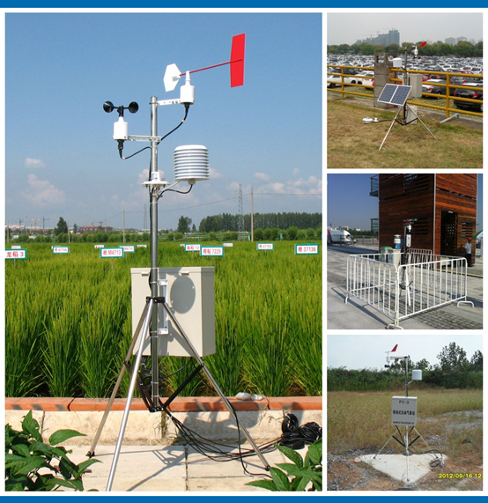

用于监测大气温度，大气湿度，风速风向，空气气压，降雨量，太阳辐射等多种各类气象数据。无需人工守护，可以通过多种通讯方法与气象中心计算机进行通讯，将气象数据传输到气象中心计算机气象数据库中，用于统计分析和处理。

1.气象站传感器参数

|  |  |  |
| --- | --- | --- |
| 序号 | 产品名称 | 技术参数 |
| 1 | 大气温湿度传感器带防护罩 | 大气温度量程：-50～100℃；分辩率：0.1℃；准确度：±0.2℃  大气湿度量程：0～100%RH；分辨率：0.1%RH；准确度：±3%RH  防护罩用于放置温湿度用。 |
| 2 | 风速风向传感器 | 风速量程：0～70m/s；分辨率：0.1m/s；准确度：±(0.3+0.03V)m/s起动风速：≤0.3m/s；  风向量程：0～360°；分辨率：1°；准确度：±1.4°  起动风速：≤0.5m/s； |
| 3 | 雨量传感器 | 测量降水强度：≤4mm/min分辨率：型号：0.2mm（6.28ml,标准)；0.1mm（3.14，定制）误差：±4%（室内静态测试，雨强为2mm/min） |
| 4 | 大气压力传感器 | 测量范围：10～1100hpa分辨率：0.1hpa准确度：±0.1hpa |
| 5 | 一体化土壤温湿度传感器 | 土壤温度量程：-50～50℃；分辩率：0.1℃；准确度：±0.3℃  土壤湿度量程：0～100%RH；分辨率：0.1%RH；准确度：±5%R |
| 6 | 光照度传感器 | 测量范围：0～200000Lux波长范围：380nm-730nmc准 确 度：±7％ |
| 7 | 二氧化碳传感器 | 量程范围：0～2000ppm准确度：±（40ppm+2%F·S）分辨率：1ppm |
| 8 | 数据采集仪 | 多通道数据采集仪，带232和485接口供电方式：220V交流/12V直流并存。 |
| 9 | GPRS模块 | 无线传输模块 |
| 10 | 太阳能供电系统 | 1、太阳能电池板30W 2、蓄电池 3、太阳能控制器  4、太阳能市电转换器 |
| 11 | 钣金防护箱 | 用于放置数据采集仪、通讯设备、电源设备 |
| 12 | 支架/横臂 | 2.5米支架固定风速风向横臂、钣金防护箱 |
| 13 | 数据中心软件 | 数据处理、储存、分析、报表。 |

2.气象站数据中心软件

（1）无人值守、操作简单，能自动定时下载、记录并发布气象数据；

（2）支持串口、USB、TCP/UDP、GPRS、3G、ZigBee等通讯方式；

（3）支持自动气象站多点组网，数据传输稳定可靠；

（4）实时数据图形化显示，生动形象、界面友好；

（5）支持Access、MySQL、SQL Server、DB2、Oracle等主流数据库，数据存储方便可靠；

（6）支持数据查询、统计功能，可将查询统计结果打印、导出、图表化显示；

（7）支持数据导出为：文本、网页、图片、Excel电子表格、PDF文档等。

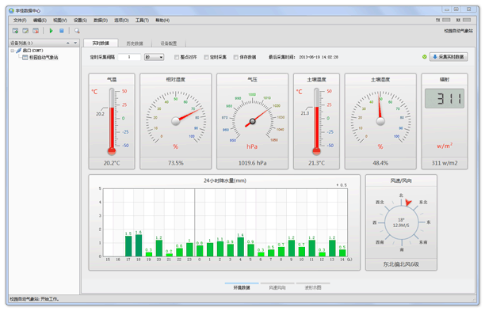

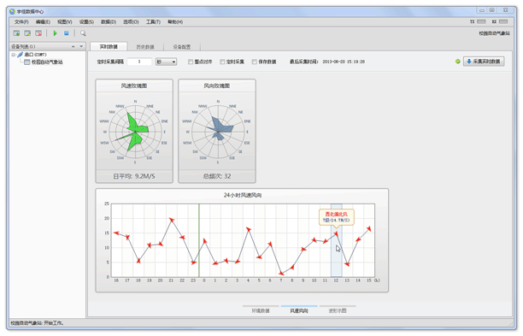

F视频监控 型号：XMSBQX901，来源：厦门水贝自动化科技有限公司，价格：2000元/台。主要功能如下：

在各养殖池安装视频监控系统，视频数据传输到中央控制中心，并入智能管理系统软件。视频监控系统主要功能如下：

1.观察增氧机工作情况，及时发现增氧机故障。

2.观察水面情况，及时发现异常情况，如停电、虾浮头、异常游动现象等。

3.员工管理。

4.防盗

（三）物联网技术应用解决方案

物联网技术应用方案设计整体规划　　可计划通过三期的建设，逐步用设备来代替人工管理。

1.第一期建设内容

（1）增氧机全部实现电脑程序控制，按需增氧，实现无人化管理。

（2）停电报警系统建立，现场报警+中央控制中心报警+管理人员手机短信、电话报警，使管理人员第一时间得知停电事件。

（3）备用电源系统建设，停电后自动启动备用电源，杜绝停电缺氧事故的发生。

（4）建设水上视频监控系统。

（5）采用捕虾自动化设备。

（6）建立养殖基地中央控制中心，所有水质参数、增氧机工作状态参数、水上视频监控都汇总到中央控制中心，通过中央控制中心指挥整个基地运行。

目标：

（1）节省30%以上的电能。

（2）节省30%以上的人力。

（3）杜绝停电缺氧事故的发生。

（4）人均管理虾池的面积提高到2公顷（30亩）的管理水平。

2.第二期建设内容

（1）采用自动投料机，饲料投放采用电脑程序控制。

（2）建设水下视频监控系统。

（3）研究饵料投放精准控制系统。

（4）虾池进水、排水采用电动阀门控制，通过池塘水位数字化监测，阀门的开启和关闭由程序自动控制或中央控制中心远程控制。

目标：

（1）实现投料半自动化、无人化管理。

（2）实现排水、进水管理自动化。

（3）在第一期建设的基础上，再节省60%的人力。

（4）将人均管理虾池的面积提高到5公顷（75亩）的管理水平。

3.第三期建设内容

（1）重点研究养虾无人化管理技术，可选择部分养殖区域做试验，并通过不断改进、完善，最终推广到整个养殖基地。

（2）推进生产管理各环节的软件管理。

目标：（1）整个基地11万亩开发完成，员工总数控制在1000人。

* 将养殖管理人员总数控制在800人以内，人均管理110亩，约7.3公顷。
* 生产辅助人员总数控制在150人以内。
* 管理人员总数控制在50人以内。

（2）建立工业化、标准化、数字化、智能化生产管理模式，减少对技术管理人员的依赖，减轻管理人员劳动强度，减少能耗，提高生产效率。

（四）经济效益

建立现代渔业数字化智能管理系统，将带来以下效益：

1.直接效益分析

（1） 减少用电量30%以上。按需增氧，避免无效增氧，节省电能并延长增氧机寿命。

（2）减少用工量80%以上，机械化作业，减轻劳动强度。减少虾池管理人员数量，人均管理虾池面积可达5公顷以上。

（3）用户可根据水质溶解氧、温度等水质参数，精准控制饵料投放量，提高饵料的转化率，饲料利用率提高15%以上。

（4）可适当提高养殖密度，使平均亩产可达5000-9000斤，提高经济效益。

2.间接效益分析

（1）、创造最适宜南美白对虾、养殖鱼类生长的水环境，达到最快的生产速度，从而使单位水体获得较高的产量，减少病虫害，降低养殖风险。

（2）、及时发现异常问题，提前预警，如水质变化，饵料残留，排污口问题。

（3）、生产过程数字化管理，生产过程数据可保留，成功的经验可以复制。

（4）、产品生产过程可追溯，辅助建立产品质量安全可追溯系统，为将来申请有机食品、绿色食品认证建立数据基础。

（5）、降低劳动强度，招工容易。

（6）、提升企业形象。

（五）实施亮点

社会效益：和传统池塘养殖相比，节省30%的电能成本，70%的人力成本，单位亩产提高40%，节能减排。通过物联网技术的推广，改变传统的养殖模式，促进自然资源得到充分和合理的利用，促进发展生产、提高渔民养殖户收入、降低养殖风险，并促进环境保护和生态平衡良性互动发展。生产过程数字化管理，生产过程数据可保留，产品生产过程可追溯，使水产养殖产业摆脱传统的“靠天吃饭”，向工业化、标准化生产方向发展，提升水产养殖产业整体水平，促进产业健康和可持续发展。

生态效益：降低养殖过程中污水排放，节能减排，实现绿色养殖，具有环境友好、节约资源、高效养殖等优势。

池塘实现无人值守。增氧机完全实现自动化管理，由自动控制系统根据监测到的溶解氧数据自动开启和关闭，平时无须人工干预。在天气状况不佳时，可通过手机提前远程启动增氧机。

在每台投料机旁设置储料筒，每3－5天加一次饲料。采用电动吊网机和自动称重机捕鱼，机械化作业，捕鱼只需要2个人操作，按需捕捞。

**深水网箱远程自动投喂系统（广西海世通食品股份有限公司）**

一、企业基本情况

广西海世通食品股份有限公司的前身是防城港海世通食品有限公司，成立于2004年。是一家集水产品养殖、加工、销售为一体的综合型企业，下辖防城港海盈农产品综合开发有限公司全资子公司和广西中农海世通海洋渔业有限公司控股子公司，分别位于防城港市防城区河西工业园和防城港市东兴江平工业园。

公司先后建成符合美国FDA和欧盟EEC指令要求的标准厂房30000多平方米，拥有11500吨的冷藏库及先进的生产设备；先后通过自治区A级卫生企业评审和美国HACCP认证；获得出口食品企业卫生注册、美国、韩国等家国食品卫生注册、欧盟EU认证注册，年加工能力55000多吨；公司主要产品有鱼、虾、贝三大类，共100多个系列产品。其中金鲳鱼，南美白虾，野生海捕虾等产品远销日本、美国、欧盟等发达国家和地区，成为国内外著名大型连锁餐饮场所、星级酒店的长期供应商。

公司拥有一批综合素质高、经验丰富、技术优秀的员工和一支具有开拓创新意识的产品研发团队。公司核心产品及设施全部拥有自主知识产权，先后申请授权专利20多项。经过全体员工的拼搏努力，公司先后荣获“广西水产畜牧重点龙头企业”和“广西壮族自治区农业产业化重点龙头企业”等荣誉称号。

近年来，公司积极开拓深水网箱养殖项目，作为防城港市“十百千”重点项目之一，在广西自治区政府和防城港市政府的关怀与支持下，拥有养殖用海2070公顷，目前已建造深水网箱100多口、养殖水体100多万立方米以上。养殖的鱼类主要有：金鲳鱼、石斑鱼、花鲈鱼等。

二、模式应用情况

（一）基本建设情况

为了发展防城港市金鲳鱼深水网箱养殖产业，我公司在防城港市珍珠湾海域拥有养殖用海2070公顷，建造HDPE深水网箱养殖水体100多万立方米，并结合现代物联网技术研发深水网箱远程自动投喂系统。主要养殖金鲳鱼、石斑鱼、花鲈鱼等鱼类。

（二）物联网技术及产品使用情况

我公司在吸收国内外先进设计理念的基础上，联合中国水产科学研究院黄海研究所、广西水产科学研究院、广西大学等各个高等院校，通过对鱼的生长习性、养殖海域的温度水文等的研究，融合现代计算机信息化技术、远程遥控技术、无线传播技术，研制出深水网箱远程自动投喂系统并投入使用，实现深海网箱养殖自动化投喂。该系统包括水下机器人自动监控设备、水下传感设备、投喂设备、仓储设备、太阳能动力设备、控制设备、无线信号传输设备等。

（三）物联网技术应用解决方案

自动投喂系统通过太阳能动力设备提供能源，水下传感设备对养殖海域水温、盐度、鱼触碰诱饵的频率等状况进行监测，水上传感设备对风向、风速、光照、气温等气候状况进行监测并将监测数据通过无线传输设备传送到陆地控制中心，陆地控制工作人员通过水下机器人实时监控设备观测鱼成长的大小等数据，养殖技术人员综合以上数据计算出饵料投喂数量并对自动投喂设备控制器发出指令，仓储设备根据控制器的指令将相应数量的饵料投放到网箱内。

（四）经济效益

1.节约人力、物力；使用远程自动投喂系统后，养殖工人只需要定时到各个网箱仓储设备进行补充饵料，可以节省养殖工人每天开船到外海投喂饲料，节省大量人力物力。

2.节省饵料10%~15%；使用自动投喂系统后，可以根据水文、天气状况、鱼的成长状况及进食需求科学投喂饵料，避免人工投喂随机性造成鱼过度饥饿或投喂量过大造成的饵料浪费；

3.缩短养殖周期及提高成活率，降低养殖成本；使用自动投喂系统后，可以及时根据鱼的成长状况及进食需求进行科学投喂，保持鱼的正常生长需求，避免因天气或人为因素导致不能及时投喂饲料而影响鱼的正常生长，以及避免因为鱼过度饥饿或暴食而导致鱼的死亡，降低成活率。

（五）实施亮点

自动投喂系统是公司研发人员在考察学习挪威、瑞典等自动化养殖强国的基础上结合我国北部湾海域特点，融合计算机信息化、远程遥控、无线传播等技术研发出来的具有自主知识产权的深水网箱远程自动投喂系统。

1.使用自动投喂系统后，可以降低养殖工人的劳动强度，提高劳动效率。使用自动投喂系统前，养殖工人需要每天凌晨3点多就要起床，装运饵料准备出海。出海后就要一整天在养殖基地工作，时间长，劳动强度大，使用自动投喂系统后，工人只需要定时补充饵料即可，很大程度上降低了劳动强度和劳动时间；

2.有利于生态环境保护。人工投喂饵料随机性大，每次都会导致饵料的一定浪费，浪费的饵料会对周围的海域造成一定的污染。使用自动投喂系统后，可以根据鱼的生长状况及进食需求科学的进行投喂，避免了饲料的浪费，保护了环境。

**渔业生产现代化与智能化管理模式（六安市华润科技渔业养殖有限公司）**

一、企业基本情况

六安市华润科技养殖有限公司成立于2002年，注册资金1000万元，主要从事水产及家禽养殖，其水产养殖示范基地位于裕安区苏埠镇陵波村，占地1200亩，公司法人代表邬凌云，1967年生，大学文化、中共党员，是安徽省省级劳动模范。自2011年10月开始，企业多渠道筹集资金2000余万元，对整个生产基地按照标准化养殖进行生态修复改造，利用物联网技术装备渔业生产，促进企业转型升级。

二、模式应用情况

（一）基本建设情况

华润科技养殖水产基地有标准化鱼塘65口共860亩，池塘规格整齐，埂宽5-8米，平均每口面积15亩，水深2.5米。 各塘口修建独立进排水闸，进排水系统完善，每亩水面电力配置在0.5千瓦以上，每个养殖塘口均配备了增氧和投饵机械。基地主养殖品种黄颡鱼，具备从苗种到成鱼的一条龙生产线，2014年产鱼苗1.2亿尾，商品鱼80万公斤，水产品销售收入2100万元。

（二）物联网技术及产品使用情况

2013年，企业投入160万安装了渔业物联网设备。主要包括水质指标采集终端、视频监控终端、无线控制点、GPRS、光纤、监控中心等设施，可以对生产基地水产养殖过程的水质、病害、水产品质量等实行全天候在线监测；在场区道路电线杆上安装多角度高清摄像头，对各塘口和场区情况全面实时监控，管理者只要通过监控中心或者远程监控系统即可全面掌握、操控基地生产。

（三）物联网技术应用解决方案

物联网及其配套技术应用以来，基地实现了渔业生产管理现代化与智能化，有效保障了水产养殖高产高效，降低了养殖风险。渔业物联网对水产养殖过程的水质、病害、水产品质量等实行全天候在线监测，随时监测出各池塘的水温、溶氧、PH值等池塘中的水体环境，养殖者可以根据渔业物联网监测的数据，分析、预测养殖过程中可能出现的问题，及时科学地作出处理办法，避免了养殖过程中投喂与防病用药的盲目性，最大限度降低了人为因素造成的损失。各塘口安装的多角度高清摄像头，可以对全场面上情况全面监控，实现了池塘增氧、投饵、加水的智能化管控，同时通过在线监测，渔业主管部门能够及时掌握企业的生产实况，便于为企业服务，实现水产品从鱼塘到餐桌的质量安全监管，外商可以远程实时了解企业生产实景，促进产品销售。

（四）经济效益

渔业物联网的使用，减轻了生产人员的劳动强度，实现了从业人员的体面劳动，吸引了大批高学历的年轻同志参与水产养殖工作，近二年企业招收了6名大学毕业生，促进企业员工结构优化，为企业增添发展后劲。渔业物联网的应用，有效降低池塘养鱼的发病率和死亡率，减少了水产养殖的用药，提高了养殖产量和质量。2014年，养殖用药量比上一年减少50%，养殖池塘几乎没有发生鱼病，每公斤鱼的养殖成本比以前降低0.25元，亩平均单产1560公斤，比上一年增长30%，亩平均纯效益1.2万元，比上一年增长25%，全年增收258万元。

（五）实施亮点

2014年，公司与美国大豆协会合作，将渔业物联网应用到从美国引进的“低碳高效池塘循环流水养鱼”设施，实现了渔业生产的集约化、自动化和智能化的完美结合。“低碳高效池塘循环流水养殖技术”，是将传统池塘“开放式散养”模式创新为新型的池塘循环流水“圈养”模式，通过添加气提式增氧推水和废弃物收集处理等设备，对鱼类排泄物和残剩饲料进行收集和再利用，保证养殖鱼始终在清洁的水中生长，养殖过程中没有废水向外排放，不对环境造成污染，从而实现水产养殖业的既高产高效又生态、健康、环保。物联网在整个生产过程中发挥着实时监测、自动报警、智能增氧等功能，保证了生产管理的高效与安全。

**水产苗种水质智能化监测系统（宁夏泰嘉渔业有限公司）**

一、企业基本情况

宁夏泰嘉渔业有限公司创建于2009年，主要从事水产常规鱼类苗种繁殖培育及名优水产品引进养殖。通过承包荒地进行水产养殖开发，现拥有标准化池塘及大水面养殖水面达1100亩。2011年公司养殖基地被农业部批准为“水产健康养殖示范场”；2012年被自治区科技厅确定为大学生创业实习基地。2014年公司被石嘴山市政府评为农业龙头企业。公司与自治区水产研究所、自治区水产技术推广站长期进行相关技术方面的合作，并作为宁夏职业技术学院水产专业教学实训基地，真正实现了“产、学、研”一体化。

近年来公司秉承“以市场为导向、发展特色水产养殖、兴渔利民”的理念，逐步加强基础建设、完善生产管理。2010年以来，公司经多方筹集，陆续投资近400万元，开挖、改造标准化鱼池500亩，新建水产育苗中心（繁殖、孵化、育苗等）、实验室、教室等设施2000平方米。

公司在完成常规苗种生产的基础上，始终致力于新品种的引进养殖和技术推广的研究工作。近年来公司基地承担了多项自治区及市级科研课题，《宁夏地区鳜鱼规模化养殖技术研究》及《宁夏地区南美白对虾健康养殖技术研究与示范》等项目现已进入验收和推广阶段，这些研究将为宁夏名优水产品高效养殖探索出一条新路。

2014年，公司由江苏中农物联网有限公司引进物联网水质智能监控设备进行养殖应用，并在全区开始推广。2015年公司将该设备应用于大水面养殖，不但大大降低了养殖成本，提高了养殖产量，而且增加了养殖的安全保障。

公司为保证企业及农户获取更高的效益，在完善自身养殖技术发展的同时，积极探索公司加农户的养殖产业化模式，充分发挥自身实力和影响力，动员周边农民和养殖户，组织创建了农民养殖专业合作社，通过了解市场需求状况，进行有组织有计划性的生产安排及市场销售，定期免费为合作社成员和周边广大养殖户进行技术讲座、授课和现场技术服务，引导改变他们的养殖观念，逐步扩大养殖规模，从事高效养殖生产，打造水产高技术养殖示范园区，生产创建无公害、绿色产品及品牌，大幅度提高从渔农民收入，使得水产养殖业能够健康、有效和可持续地发展。公司的发展理念和现状得到了相关部门和广大养殖户的认可。目前公司基地已成为石嘴山市水产养殖的技术服务和示范中心。

二、物联网模式应用情况

（一）基本建设情况

宁夏泰嘉渔业有限公司养殖基地地处石嘴山市大武口区星海镇富民村，“石嘴山市国家农业科技示范园区”——水产示范园区核心区位置。公司现有养殖水面1100亩，养殖基地水、电、路等设施配套齐全，并装有专线网络宽带。公司作为市级龙头企业、自治区科技型中小企业，目前已成为全区渔业名优水产品养殖的示范推广基地。公司高度重视物联网信息化的建设，第一期建成的水产养殖物联网示范基地面积达500亩，主要示范模式名优水产品养殖和苗种培育，示范品种包括南美白对虾、鳜鱼、丁鲑、叉尾鮰等的养殖及苗种培育。物联网信息化设备的应用，将大幅提高生产技术人员对池塘养殖水体理化状况的了解，提升养殖技术，指导渔业生产操作，在最短时间内了解池塘水质指标信息，加速养殖技术在全区的示范推广。

（二）物联网技术及产品使用情况

目前公司应用的物联网产品是由江苏中农物联网科技有限公司生产的水质溶氧智能监控设备，型号为JIN-OEC215。到场安装价格为11200元/台，其主要功能包括实时监测养殖水体溶氧、水温，可人为设定池塘溶氧域值和时间，自动起动增氧设备，可实现增氧设备的远程监测操控，并且在电脑、手机上可现实24小时溶氧、温度的边哈曲线。该设备由江苏中农物联网科技有限公司进行生产安装及免费后台技术支撑服务。

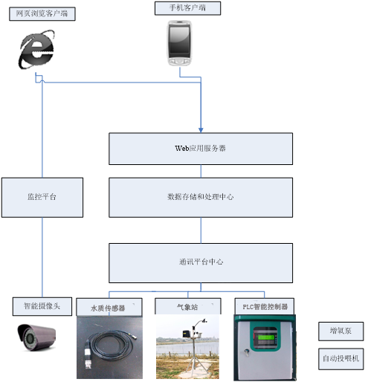

系统示意图

该系统主要由水质传感器（包括荧光法溶解氧传感器、PH（G）传感器、PH（H）传感器、电导率传感器等）、PLC控制器（PLC控制器是水产养殖的智能测控终端，是实现增氧控制的关键部分，它可驱动叶轮式、水车式或微孔曝气空压机等多种增氧设备。采集到的池塘水质参数及设备信息通过无线网络发送到中央云处理平台；还可接受平台发送的指令要求，现场控制电控柜，实现PLC控制器的自动控制、定时控制、远程控制、手机端控制等多种功能。PLC控制器的主要特点为性能稳定、检测准确、实时监控、安装维护方便等）、通讯中心和数据中心以及Web客户端和手机客户端组成。同时，根据需求可增加视频监控系统和气象站系统。

中央云处理平台是专门为现场监控中心提高云计算能力的信息处理平台，实现溶氧监控设备的接入与实时监控以及养殖户信息、设备管理、实时和历史业务数据的分析等主要功能。

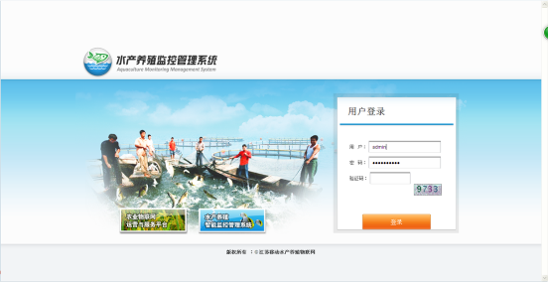

该系统的特色

（1）依托GSM移动通信平台，实现稳定、可靠运行。

（2）通过web浏览器或手机端，实时查询池塘水温、溶解氧等参数。

（3）通过监控视频，实时查看池塘有无异常情况。

（4）根据需要通过web浏览器或手机端远程控制增氧泵的开关。

（5）在溶解氧参数低于警戒值的情况下，自动开关增氧泵。

（6）所采用的溶解氧、pH值、温度等智能水质传感器，具有自识别、自校正、自补偿功能和通用数字串口，有良好的互换性，便于设备更新维护。

（7）集智能传感、智能处理和智能控制于一体，自动化水平高、监测精确、控制及时，可降低用电量、节约成本。

（三）物联网技术应用解决方案

水产养殖智能监控系统是根据水产养殖集约、高产、高效、生态、安全的发展需求，基于智能传感技术、智能处理技术及智能控制等物联网技术开发的。该系统设备开发有效地提高了水产养殖效率,降低了水产养殖风险。

该系统主要功能可实时地测试水中的温度、溶解氧等参数，每间隔10分钟将有关参数上报给数据中心，在溶解氧等参数低于警戒值的情况下,将自动打开增氧泵，直至溶解氧达到合理数值后，将自动关闭增氧泵并通过短信形式通知用户。用户也可通过web浏览器或手机端的方式，根据自己需求打开或关闭增氧泵。同时，系统还具备定时开关增氧泵的功能，用户根据自己的需求来设置不同的时间段控制设备的开启与关闭。同时，通过对溶解氧数值变化的分析，结合养殖密度、天气等可作为养殖户当天投喂的参考，以确保投喂科学性、提高饲料利用率、节约养殖成本。

（四）经济效益

1.公司通过两年来该设备的应用，平均年每亩可节省电费80——120元；

2.物联网技术的应用，降低了养殖人员日常和夜间巡塘的劳动强度，可节省人工50%以上；

3.科学的投喂，减少了饲料的浪费，预计每年可节省饵料约3万元；

4.池塘养殖产量，在原有基础上均可实现增产30%——40%以上。

（五）实施亮点

物联网信息化技术的应用，使养殖生产实现了以下功能：

1.完全实现实时监控：该设备可从不同角度方便地查看各地的池塘、设备的实时情况；

2.业务管理：可方便地管理业务信息，包括“池塘管理”、“设备管理”、“提供商管理”、“型号管理”等；

3.告警管理：可方便地进行告警管理，包括“当前告警”、“历史告警”、“告警规则管理”等；

4.统计分析：可方便地进行数据统计分析，包括“曲线分析”、“数据查询”、“曲线月报”等；

5.系统管理：可方便地进行系统管理，包括“权限管理”、“日志查询”、“系统配置”等；

6.科学投喂饲料：根据池塘参数提供饲料投喂的准确信息，大大减少了饲料的浪费，减少水质污染；

7.疾病远程诊断：根据疾病症状给出可能的疾病信息参考，提供远程专家诊断系统在线帮助；

8.质量追溯：通过二维码、追溯码等查询到养殖池塘的质量信息，提供质量追溯服务；

9.生态安全预警：根据养殖区域上游设置的各种水质传感器，通过实时监测与分析，可发布水质安全信息。

通过物联网技术设备的应用，生产技术人员在室内电脑、手机上完全可以观察到池塘的溶氧状况和设备的运行情况，大大降低了养殖人员日常和夜间巡塘的劳动强度，同时杜绝了人为猜测性使用增氧及水质调控设备，降低了因人为疏忽而造成养殖损失的风险，真正实现了养殖池塘的智能化监测、监控，为高产养殖提供了数据性智能化的保障支撑，养殖效益明显提升。